Заняття № 6. Раунд перехресних запитань: стратегії запитань та відповідей.
У запропонованому занятті розглядаються стратегії запитань та відповідей дебатерів під час раундів перехресних запитань. Детально формулюються сутність, цілі перехресних запитань, методи створення ефективних питань, а також поради щодо поведінки респондента і запитувача.
Мета – розробка стратегій запитань та відповідей у раундах перехресних запитань.
Завдання:
- виявити сутність та значення раундів перехресних запитань у дебатах;
- розглянути основні стратегії запитань та відповідей під час перехресних запитань.

Хід заняття:
- Перехресні запитання та їх значення під час дебатів.
Після кожного конструктивного раунду дебатів виділяється три хвилини часу, іменовані періодом перехресних питань, які при розумній побудові можуть істотно вплинути на результат дебатів.
Відносно невелика кількість учасників дебатів використовує час своїх перехресних запитань ефективно. Поспішаючи розвинути свій кейс, ретельно організувати свідоцтва, підготувати обзори, вони часто нехтують вивченням цілей і стратегій перехресних питань в ім'я насущних справ. Однак перехресні питання можуть стати одним з найцінніших моментів дебатів.
Цілі перехресних питань під час дебатів
Для того щоб добре використовувати цей цінний час необхідно чітко розуміти, як можуть бути використані ці три хвилини. Перехресні питання можуть служити кільком практичним і стратегічним цілям.
- Вносити ясність в аргументи опонентів. Частина кожного періоду перехресних питань повинна використовуватися для внесення ясності в позицію команди суперників. Наприклад, коли Ви були збиті з пантелику під час промови опонента і втратили кілька важливих пунктів його заяви, Ви можете витратити трохи часу, щоб розпитати його про це. Поступаючи так само, Ви просто намагаєтеся заповнити прогалини в наявній у Вас інформації, з тим, щоб мати можливість оскаржити ці пункти в Ваших наступних виступах і зберегти спокійний хід дебатів.
Питання: Вибачте, чи правильно я зрозумів, що висока доступність вогнепальної зброї спричинила зростання числа самогубств?
Відповідь: Зростання числа вдалих самогубств.
Питання: А Ваш аргумент про коефіцієнти вдалих самогубств?
Відповідь: Це коефіцієнт вдалих самогубств з використанням ручної вогнепальної зброї у порівнянні з іншими способами самогубства.
Питання: Добре, дякую.

2. Змусити опонента зв'язати себе будь-яким положенням (становищем), яке Ви зможете вигідно використовувати. Часто учасники дебатів намагаються вибудувати свій кейс так, щоб залишити відкритими "задні двері" на випадок того, якщо вони виявлять, що одне з їх положень завдає шкоди всьому кейса. Під час перехресних питань Ви можете ефективно перекрити усі рятівні шляхи, які інша команда хотіла б залишити відкритими.
Можливо, команда суперників запропонувала кілька альтернативних визначень ключового терміна теми. Ви відчуваєте цю хитрість і усвідомлюєте те складне становище, в яке вона Вас ставить. Команду, яка використовує альтернативні визначення, буде неможливо «приперти до стінки». Замість того, щоб намагатися оспорити усі їхні терміни, що використовувалися у кейсі, краще примусити іншу команду зв'язати себе одним з визначень і відкинути всі інші визначення. Коли інша команда зв'яже себе одним з визначень, Ви можете переходити до інших важливих завдань.
Змінити приклад
Питання: У затвердженні №1 Вашого кейса Ви говорите, що більш тривале шкільне навчання збільшує знання учнів?
Відповідь: Правильно.
Питання: І ми можемо бути впевнені в цьому, ґрунтуючись на збільшенні числа балів в тесті ЗНО, правильно?
(Задавайте питання?)

3. Виявити вади в кейсі опонентів. Не існує такого кейса, в якому було досить вад. Однією з найбільш важливих завдань при використанні перехресного допиту є виявлення недоліків у кейсі опонентів. Ця техніка забезпечує Вам можливість ефективного спростування в Ваших подальших виступах.

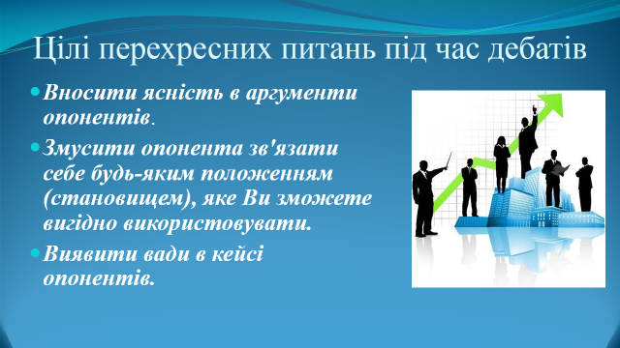
Слайд 2

2. Методи формулювання ефективних запитань.
Три хвилини – це зовсім не багато часу. Якщо цей час може принести користь Вам і Вашим колегам по команді, необхідно навчитися ставити такі питання, які б давали корисні для Вас відповіді. Методи, обговорювані нижче, допоможуть Вам розвинути кілька хороших звичок, пов'язаних з задавання питань.
1. Уникайте суперечок
Перехресні питання – це час для запитань, а не для суперечки. Ви шукаєте інформацію, яку Ви могли б використовувати у Вашій аргументації під час Вашого подальшого конструктивного виступу. Вам не вигідно втягувати Вашого опонента в обмін аргументами. Завжди пам'ятайте, що Ви шукайте інформацію.
2. Уникайте залякування опонента
Закон дивиться на це спокійно – допитуйте людей з пристрастю досить довго, і вони безумовно визнаються в злочині. але період перехресних питань під час дебатів не дає Вам права обстрілювати опонента уїдливими запитаннями без надання йому часу на відповідь.
Задавайте питання, відповідь на які Ви потребуєте, і ввічливо чекайте відповіді. Якщо відповідь не надійде, можливо, Ваш опонент не зрозумів питання. Чемно задайте його ще раз. Якщо після трьох спроб Ви так і не отримаєте необхідної Вам інформації, переходьте до наступних питань.
Ухилення від певної поведінки передбачає іншу поведінку, яке сприяє хорошим дебатів. Ось кілька порад, які допоможуть провести відведений на Ваші питання час більш продуктивно.
3. Контролюйте час перехресних питань
Перехресні питання – це інструмент, який допомагає Вам формулювати Ваші аргументи. Уміння контролювати період перехресних питань означає, що Ви спокійні, організовані, чемні й напористі. Вам не потрібно бути надмірно агресивними в Ваших питаннях. Це погано позначиться на Вас і змусить респондента захищатися, а не відповідати на питання. Зберігаючи контроль, Ви задаєте гарне питання, чекаєте хороший відповідь і рухаєтеся далі, отримавши потрібну інформацію.
Однак дозволяється переривати респондента у середині пропозиції фразою типу: "Дякую, це все, що я хотів би дізнатися", якщо Ви вже отримали відповідь, яку Ви шукали. Чемно перервіть опонента і збережіть контроль над часом перехресних питань, яке у Вас залишилося.
4. Підготуйте ряд запасних питань
Запасні питання, по типу запасних спірних проблем – це такі питання, які матимуть якесь відношення до будь-якого кейсу на дану тему. Запасні питання корисні тим, що до них завжди можна вдатися в разі необхідності взяти коротку паузу. Відповідь опонента на запасне питання може допомогти Вам відшукати продуктивніші питання. Подумайте про запасні питання, які завжди можна задати щодо будь-якого кейса цієї теми.
5. Розробіть план
Час перехресних питань буде більш плідним, якщо Ви спочатку розробите план. Ви можете почати запитувати з роз'яснення кейса іншої команди, питаючи про заголовки тверджень, про відносини між твердженнями тощо.
Коли Ви роз'яснили це, Ви можете перейти до виявлення прогалин в кейсі або до тактики, що змушує іншу команду зв'язати себе будь-яким становищем (положенням).
6. Підготуйте необхідну Вам відповідь серією питань
Припустимо, у Вас виникають сумніви щодо здатності іншої команди розв'язати проблему, представлену в темі. Замість того, щоб просити респондента відкрито визнати власні упущення в кейсі, краще підготувати серію коротких запитань.

7. Давайте закриті, засновані на фактах питання
Якщо ви дозволяєте учаснику дебатів говорити без обмеження часу, це не є корисним для Вас. Ви завжди можете розраховувати на те, що досвідчений оратор буде у всіх подробицях описувати переваги свого кейса. Весь час вашого періоду перехресних питань може цілком піти на вільний виступ іншої команду. Запитання повинні дути конкретними і вимагати відповідь, засновану на конкретних фактах.
Щоб уникнути цього потрібно просто правильно поставити правильні питання. Закриті, засновані на фактах питання потребують лише відповіді так / немає і не дають респонденту поширювати їх думки за рахунок вашого часу.
Закриті питання іноді вимагають від Вас описати і роз'яснити Ваше розуміння позиції іншої людини, а потім попросити підтвердження. Наприклад, "В цілому у Вашому затвердження йдеться, що існує пряма кореляція між кількістю витраченого часу і рівнем досягнень, так?". Респондент може відповісти на це так чи ні. Це краще, ніж питати: "Будь ласка, не могли б Ви пояснити мені твердження 2? "Через три хвилини Ви все ще будете перебувати в пошуках матеріалу, який Ви могли б використовувати у своїй конструктивній промові.
8. Використовуйте інформацію, отриману під час перехресних питань, в своїх виступах
Мало хто з арбітрів спостерігає за періодами перехресних питань. Будь-які визнання, вирвані в іншої команди, нададуть мало впливу на рішення, якщо це визнання не буде приведено у Вашому подальшому конструктивному виступі. Візьміть в звичку використовувати в Ваших конструктивних виступах інформацію, яку Ви здобули у перехресних питаннях. В своєму виступі Ви повинні повідомити арбітрам, про цю прогалину є у кейсі опонента.
Задавати хороші питання протягом періоду перехресних питань не легко, але варто навчитися це робити. Інформація, яку Ви можете отримати з респондентів, може бути використано як могутню зброю проти їх кейса. Не робіть помилку, яку робили інші учасники дебатів, вважаючи, що перехресні питання – це лише три хвилини, під час яких Ваш партнер міг підготуватися до свого виступу. Навчіться ставити гарні запитання, а потім використовувати відповіді на них з найбільшою вигодою для себе.
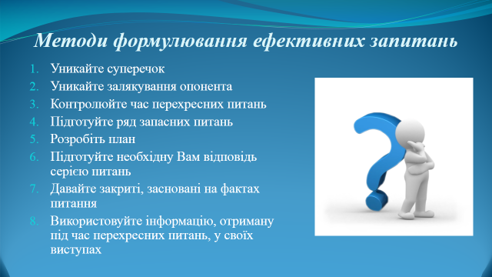
Слайд 3

3. Стратегії для респондентів
Також як існують рекомендовані способи формулювання питань, існують і кращі відповіді на них. Знову ж, перед тим як розглядати відповідну поведінку, обговоримо ті пастки, яких слід уникати.
1. Уникайте бути втягненим у дискусію
Час від часу людина, що задає питання, буде намагатися спокушати Вас твердженнями, які будуть бити до самого серце Вашого кейса. Ви не повинні відповідати на тверждення, тільки на питання. якщо опонент починає презентувати своє мислення, найкраща реакція – "Це питання чи ні?"
2. Не грайте замішання
Деякі респонденти, коли їх запитують про якійсь-небудь елемент їх кейса, намагаються розігрувати замішання. Це не найкраща стратегія. Коли питання погано сформульований, попросіть, щоб його поставили ще раз. Але якщо питання правильне, це допоможе вам захистити свою справу від нападів опонента.
З іншого боку, розглянемо кілька стратегій поведінки респондента, які можуть послужити зміцненню Вашого кейса і Вашій репутації як оратора.
3. Залишайтеся урівноваженим і впевненим
Вас не повинні лякати прості запитання, навіть якщо Вам здається, що ці питання оголюють величезні діри в структурі Вашого кейса. Перебуваючи в ролі респондента, залишайтесь врівноваженим і зберігайте контроль. Не давайте арбітрам або іншій команді побачити по Вашій манері висловлювати свої думки, вагаєтесь. Чим більш самовпевненим Ви виглядаєте, тим складніше витягти інформацію, яка могла б бути використана проти Вас.
Уникайте відповідати на фактичні питання, які потребують обмеження. Трапляються такі моменти, коли прості відповіді "так" або "ні" не працюють. Коли Вам задають питання, відповідь на яке може мати руйнівні наслідки вашої позиції, найкраще запитати, чи можете Ви обмежити свою відповідь. Якщо ж вам відмовлять, то Вам краще відповідати на запитання. Запропонуйте обмеження в своєму наступному конструктивному виступі. Якщо ж Вам здається, що арбітр схильний вважати, що Ваше прохання не виходить за межі Вашої компетенції, тоді Ви можете спробувати просто відмовитися відповідати на питання. Подібна відповідь може змусити запитувача переглянути його або її обмежене становище.
4. Не дозволяйте запитувачу робити висновки
Часто запитувач, завершуючи серію своїх питань, буде намагатися зробити висновки, засновані на Ваших відповідях. Ці висновки, як Ви можете припустити, майже завжди будуть завдавати шкоди Вашій справі. Будучи респондентом, можете показати арбітру і Вашому опонентові що висновки, які зробив запитувач, є необхідним логічним наслідком Ваших відповідей.
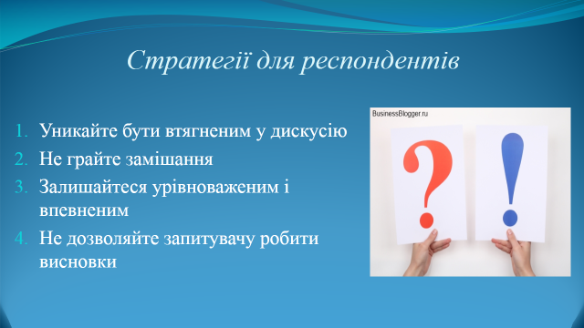
Слайд 4
4. Поведінка респондента та запитувача
Негласний закон дебатів говорить, що кожен учасник дебатів відноситься до інших ввічливо і шанобливо. Під час перехресних питань не робіть нічого такого, що може бути сприйнято як спроба приниження іншої людини або введення його в замішання перед арбітрами.
Більш того, продемонструйте також і повага до арбітрів. І запитувачам і респондентам краще направляти свої зауваження до арбітра, ніж друг до друга. Спочатку це може здатися незручним, але Ви звикнете до цього. Насправді це дає Вам можливість спостерігати реакцію арбітра щодо Ваших питань і відповідей. Перехресні питання можуть бути дуже корисним періодом для Вашого кейса. Ставити запитання так, щоб отримати інформацію, яка Вам потрібна, – це мистецтво. Типи питань, які Ви ставите, диктуються тим типом інформації, яка Вам потрібна, а також цілями, з якими Ви задаєте ці питання.
Використовуйте свій час для запитань для того, щоб прояснити кейс опонента, змусити опонента зв'язати себе будь-яким становищем, або виявити прогалини у свідченнях або мотивації опонента. Інформація потім може бути використана в конструктивних виступах, щоб спростувати аргументи іншої команди.
Як респонденти, Ви можете створити собі репутацію в очах арбітра, якщо Ви відповідаєте впевнено, врівноважено і з почуттям поваги. Вам слід залишатися врівноваженим і самовпевненими.
І як запитувачу, так і респонденту, Вам завжди слід поводитися шанобливо як до Вашого опонента, так і по відношенню до арбітра.

